

12 октября 2026 г. | г. Москва

Коммерческое предложение
Сейф с электронным кодовым замком LockSworth VS4521
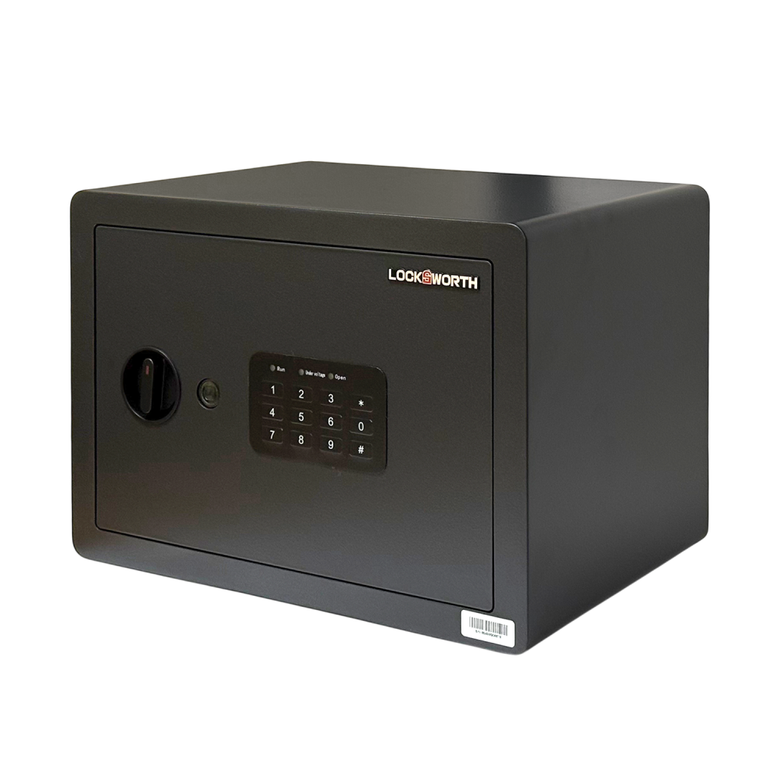 | Описание:  Сейф LocksWorth VS4521 — это компактный цифровой сейф с базовым функционалом.  Компактные размеры позволяют разместить сейф в ограниченном пространстве.  Двойной метод доступа (ключ/пароль) повышает удобство использования и безопасность.  Подходит для использования в домашних условиях, офисе, гостинице. Сочетает надёжность, компактность и удобство эксплуатации.  Особенности:  Компактный размер, подходит для размещения в шкафу, под столом или на стене.  Предназначен для безопасного хранения документов, денег, ключей и других ценных вещей.  Простой механизм управления: быстрый доступ по паролю или аварийному ключу.  Размеры: 250 (В) × 350 (Ш) × 250 (Г) мм  Вес: 6,4 кг

Параметры | Значение
Внешние размеры (ВхШхГ), мм: | 250x350x250
Внутренние размеры (ВхШхГ), мм: | 205x295x200
Тип ключа: | Мастер ключ, Кодовый
Взломостойкость: | 1
Огнестойкость: | без класса
Объем, л: | 21
Способ установки сейфа: | Встраиваемый в стену, Мебельный
Вес, кг: | 6,4

Фактические параметры товара могут отличаться от заявленного производителем в технической документации как в большую, так и в меньшую сторону в пределах допустимой погрешности не более 10%.
Это в равной степени относится как к размеру частиц, так и к уровню шума, скорости и количеству уничтожаемых листов. Данная погрешность является технологической нормой и не считается дефектом.
На изменение параметров может оказывать влияние плотность уничтожаемой бумаги и фактическое напряжение в сети.

Цена: 7 560 руб. 08 коп.
Гарантия:
Сроки поставки товара:
Срок действия ценового предложения:

Генеральный директор Миронов Б.Б.

